**LISTA DE EXERCÍCIOS COMPLEMENTARES DE FÍSICA**

**PROFESSOR: MARCELO PINHEIRO SOARES**

**CAPACITORES ELÉTRICOS**

1. Observe o circuito abaixo e veja que ele é possui três capacitores, quatro resistores e um gerador ideal, conforme a figura abaixo. Nos terminais desse circuito aplica-se uma tensão elétrica de 220 V.

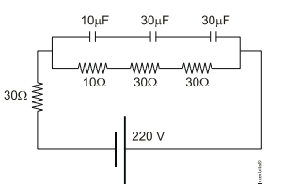

Determine a carga elétrica armazenada pelo capacitor de 10 μF , em μC:

RESPOSTA: 924 μC

2. A tensão elétrica aplicada nas armaduras de um capacitor é de 100V, sendo que sua capacitância vale 8,85 x10-12F, determine a carga do capacitor, em coulombs:

RESPOSTA: 8,85 x10-10C

3. Quando submetido a uma ddp de 1 mV, um capacitor de 10 $μ$ F armazena uma energia potencial entre suas placas paralelas. Determine a energia potencial armazenada entre as placas desse capacitor.

RESPOSTA: 5,0 pJ

4. Observe que no circuito abaixo, tem-se cinco capacitores associados cuja capacitância de cada é igual a ***C***. Determine a capacitância equivalente entre os terminais A e B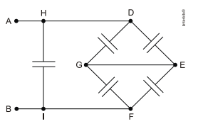

RESPOSTA: 2C

5. A diferença de potencial entre duas placas condutoras paralelas, representadas no esquema a seguir, é 200 volts. Considerando as indicações do esquema, calcule a diferença de potencial entre os pontos P e P,em Volts:

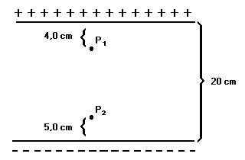

RESPOSTA: 160V

6. Se a área de cada armadura desse mesmo capacitor de capacidade 8,85.10-12F é de 200 cm2 e o dielétrico entre as armaduras é o ar, determine então a distância entre elas, em metros.

RESPOSTA: **2,0.10-2m**

**AS LEIS DE KIRCCHOFF**

1. No circuito abaixo, calcule as intensidades das correntes i1, i2 e i3, em ampères:

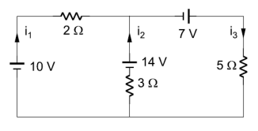

RESPOSTA: 1A, 2A e 3A

2. Para o circuito abaixo, calcular todas as correntes.

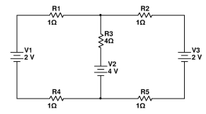

RESPOSTA: 0,2A, 0,2A e 0,4A

3. Para o trecho de circuito dado abaixo, calcule a ddp entre os pontos:

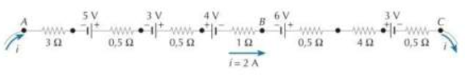

a) A e B (VA – VB)

b) C e B (VC – VB)

RESPOSTA: a) 6V e b) -7V

4. No circuito acima, o gerador e o receptor são ideais e as correntes têm os sentidos indicados. Sabendo que a intensidade da corrente i1 é 5A, calcule então o valor da resistência do resistor R.

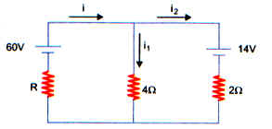

RESPOSTA: 4Ω

5. Determine as correntes do circuito abaixo.

Dados: ε1 = 90 V; ε2 = 40 V, R1 = 2,5 Ω, R2 = 7,5 Ω e R3 = 5 Ω

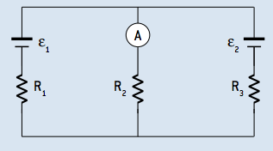

RESPOSTA: 12A, 8A e 4A

6. Para o circuito abaixo, determine a intensidade da corrente em cada ramo.

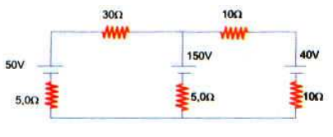

RESPOSTA: 6A, 4A e 2A